Neuer EPIC® ASC Axialschraubkontakt von LAPP
Sicherer Schrauben statt Crimpen

Crimpen kann manchmal ganz schön kniffelig sein. Eine Alternative zum Crimpkontakt ist der neue EPIC® ASC Axialschraubkontakt von LAPP. Er ermöglicht eine zuverlässigere Montage mit kostengünstigem Werkzeug.

Üblicherweise werden beim Crimpen die abisolierten Kabel oder Adern in die Hülsen oder Steckverbindungen eingelegt und mit Hilfe eines Crimpwerkzeuges miteinander verpresst. Beim EPIC® ASC Axialschraubkontakt hingegen handelt es sich um eine komplett neue Bauform für Einsätze und Module der EPIC® Steckverbinder. Sie ermöglicht ein ganz einfaches Anschrauben. Der frei im Hochstrom-Modul drehbare axiale Schraubkontakt vereinfacht die Montage, verhindert Torsionsbeanspruchung und sorgt damit für Kontaktierungssicherheit zwischen Kontakt und Leitung. Durch den Zusammenbau außerhalb des Moduls sehen die Monteure auch sofort, ob der Anschluss korrekt angeschraubt wurde. Das verhindert Fehler oder Ausfälle, die durch zu geringe Überdeckung zwischen Kontakt und Ader verursacht werden könnten. Zudem verfügt der EPIC® ASC Axialschraubkontakt über eine versilberte Kontaktoberfläche. Diese sorgt für geringe Übergangswiderstände und minimale Wärmeentwicklung am Kontakt. Dank Berührungsschutz sind die Anwender beim Stecken und Ziehen des Hochstrommoduls maximal geschützt. Sehr praktisch ist auch, dass bei Leiterquerschnitten von 35 bis 75 mm² nur noch ein axialer Schraubkontakt erforderlich ist - für den Anschluss genügt ein Innensechskant- und Gabelschlüssel.

Den neuen EPIC® ASC Axialschraubkontakt stellt der Weltmarktführer für integrierte Lösungen im Bereich der Kabel- und Verbindungstechnologie jetzt in seinem Frühjahrslaunch 2023 vor und ist bereits auf Lager „Die axiale Schraubklemmtechnik erlaubt einen servicefreundlichen Anschluss ohne spezielles Crimpwerkzeug, spart Kosten und ist ideal für wieder lösbare Verbindungen“, fasst Stefan Koch, Produktmanager bei der U.I. Lapp GmbH die Vorteile zusammen.

***
Bildmaterial
Zu dieser Presseinformation steht Ihnen digitales Bildmaterial in druckfähiger Auflösung bereit. Die Fotos dürfen honorarfrei verwendet werden. Grafische Bearbeitungen sind nicht gestattet, außer dem Freistellen des Hauptmotivs.

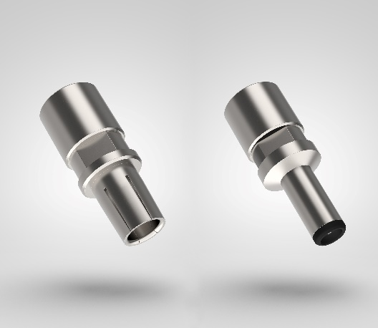 | TITEL  Die Alternative zum Crimpkontakt: der neue EPIC® ASC Axialschraubkontakt  Foto: LAPP  Das Bild können Sie hier herunterladen.
Pressekontakt
LAPP Austria GmbH
Bremenstraße 8
A – 4030 Linz

Claudia Stieglbauer
Tel. +43 (0) 732 781272 201
claudia.stieglbauer@lapp.com
www.lappaustria.at

Über LAPP:
Die LAPP Austria GmbH – ein Unternehmen der LAPP Gruppe mit über 100 weltweiten Vertretungen, 41 Vertriebsgesellschaften, 19 Produktionsstandorten und rund 5000 Mitarbeitern – ist einer der führenden Anbieter von integrierten Lösungen und Markenprodukten im Bereich der Kabel- und Verbindungstechnologie.
Weitere wichtige Absatzmärkte sind die Lebensmittelindustrie, der Energiesektor und die Mobilität. Auf dem österreichischen Markt ist das Unternehmen seit über 25 Jahren präsent.
Zum Portfolio des Unternehmens gehören Kabel und hochflexible Leitungen, Industriesteckverbinder und Verschraubungstechnik, kundenindividuelle Konfektionslösungen, Automatisierungstechnik und Robotiklösungen für die intelligente Fabrik von morgen und technisches Zubehör. LAPPs Kernmarkt ist der Maschinen- und Anlagenbau.

